Modificación a Ventana Editar Transacciones de Ctas por Cobrar

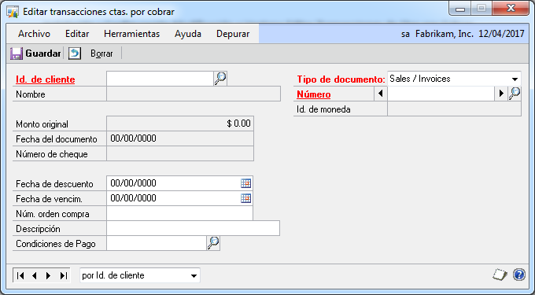

Instalación y Configuración

1. Copiar archivo PTRM2013.cnk en la carpeta donde se encuentra el ejecutable DYNAMICS.
2. Ejecutar el DYNAMICS.
3. Ir a la ventana “Formularios y reportes alternativos/modificados,
   1. en la ruta: Microsoft Dynamics GP->Herramientas->Configuración->Sistema
4. Seleccionar:
   1. Producto PTRM 2013
   2. Tipo: Ventanas
   3. Serie: Ventas
5. Tildar PTRM 2013

